Che squadra!
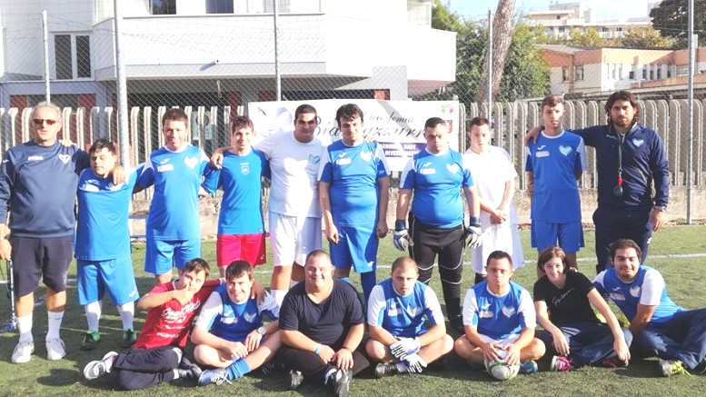
“Chiamano disabili, atleti che fanno i 50 all’ora in bici, i 100 metri in 11”, saltano in alto 2 metri, corrono la maratona da non vedenti in 2h35’, lascio a voi valutare chi è il disabile nella vita comune.” Fabrizio Tacchino (Allenatore)
Anche noi nel nostro piccolo siamo partiti con un progetto in collaborazione con l’Accademia Biancazzurra di Pescara di cui siamo fieri ed orgogliosi. I nostri ragazzi così, si cimentano con spirito battagliero in egual misura passando dai locali con gli arnesi di cucina e di ristorante a quelli del campo verde e del pallone.
Così ilCentro parla di loro. “… In questo preciso istante scatta la scintilla nella mente di Milena Pesolillo, la moglie di Simone Vitale: il desiderio di fare qualcosa per coinvolgere questi ragazzi nei percorsi motori. In pochi mesi, Parco De Riseis diventa una splendida oasi di integrazione sociale. I ragazzi continuano ad occuparsi della ristorazione, della manutenzione del verde pubblico e della gestione ordinaria del parco. E poi trovano nello staff dell’Accademia Biancazzurra dei formidabili coach pronti a rispondere al loro desiderio di sport. Partono i primi corsi di atletica leggera e calcio. Un momento di socializzazione, integrazione e attività motoria gestita da Simone Vitale e Maurizio Di Giandomenico –socio della cooperativa Aurora V&S- , con l’aiuto di Milena. Una realtà che cresce giorno dopo giorno, tanto che oggi conta ben 20 allievi, impegnati nella preparazione pre-campionato in vista del campionato di categoria.
“Non stiamo inventando nulla -afferma Simone Vitale- l’obiettivo è quello di farli divertire dando l’opportunità di vivere un’esperienza ludica, che accresca le loro motivazioni di apprendimento per le regole dello sport e al tempo stesso di sviluppare socievolezza, autocontrollo e senso di appartenenza al gruppo”.

